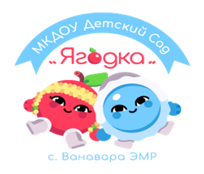 |  | Консультация для родителей  «Учимся веселой математике дома»  Подготовила воспитатель  Юлдашева Зульфия Хуббитдиновна.
Домашняя обстановка способствует раскрепощению ребенка, и он усваивает учебный материал в индивидуальном для себя темпе, закрепляет знания, полученные в детском саду. Родители в свою очередь узнают многое о своем ребенке. Хорошую помощь в овладении ребенком – дошкольником элементарных математических представлений могут оказать родители. Совместная работа детского сада и семьи может обеспечить успехи ребенка в усвоении математических знаний. Поэтому можно порекомендовать некоторые математические игры и упражнения для проведения их в кругу семьи. Указанные игры доступны для ребенка дошкольного возраста и не требуют длительной подготовки, изготовления сложного дидактического материала.
1. Математическая игра «Считай дальше»
ЦЕЛЬ. Закреплять умение порядкового счёта в пределах 10, развивать координацию движений, слуховое внимание
МАТЕРИАЛ: мяч
ХОД ИГРЫ. Взрослый с мячом. В соответствии с командами ведущего ребенок считает по порядку до 10.
ВАРИАНТ. Ведущий бросает мяч и говорит: «До пяти». Ребёнок называет числа до 5. Если даётся команда «После пяти», ребенок называет числа после пяти.

2. Математическая игра «Конструктор»
Цель. Формирование умения разложить сложную фигуру на такие, которые у нас имеются. Тренировка в счете до десяти.
Игровой материал. Разноцветные фигуры.
Правила игры. Взять из набора треугольники, квадраты, прямоугольники, круги и другие необходимые фигуры и наложить на контуры фигур, изображенных на странице. После построения каждого предмета сосчитать, сколько потребовалось фигур каждого вида. Игру можно начать, обратившись к ребенку с такими стихами:
Взял треугольник и квадрат,
Из них построил домик.
И этому я очень рад:
Теперь живет там гномик.
Квадрат, прямоугольник, круг,
Еще прямоугольник и два круга...
И будет очень рад мой друг:
Машину ведь построил я для друга.
Я взял три треугольника
И палочку-иголочку.
Их положил легонько я
И получил вдруг елочку.
Вначале выбери два круга-колеса,
А между ними помести-ка треугольник.
Из палок сделай руль.
И что за чудеса — Велосипед стоит.
Теперь катайся, школьник!
3. Игра- упражнение «Назови похожий предмет»
Цель игры: развитие зрительного внимания, наблюдательности и связной речи.
Ход игры: взрослый просит ребенка назвать предметы, похожие на разные геометрические фигуры, например, «Найди, что похоже на квадрат» или найди все круглые предметы… В такую игру легко можно играть в путешествии или по пути домой.

4. «Собери бусы»
Цель игры: развивать восприятие цвета, размера; умение обобщать и концентрировать внимание; речь.
Ход игры: для последовательностей можно использовать конструктор «Лего», фигуры, вырезанные из бумаги (но мне больше нравятся фигуры из кухонных целлюлозных салфеток – с ними удобнее работать), любые другие предметы.
Конечно, в этом возрасте последовательность должна быть очень простой, а задание для ребенка должно состоять в том, чтобы выложить один-два кирпичика в ее продолжение. Примеры последовательностей (ребенок должен продолжить логический ряд -дострой дорожку "правильными кирпичиками"):
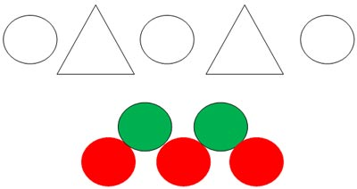

5. Математическая игра «Что стоит у нас в квартире»
Цель игры: развивать умение ориентироваться в пространстве; логическое мышление, творческое воображение; связную речь, самоконтроль развитие зрительного внимания, наблюдательности и связной речи.
Ход игры: предварительно нужно рассмотреть последовательно интерьер комнаты, квартиры. Затем можно попросить ребенка рассказать, что находится в каждой комнате. Если он затрудняется или называет не все предметы, помогите ему наводящими вопросами.
Хотелось бы напомнить Вам, уважаемые родители, о необходимости поддерживать инициативу ребенка и находить 10-15 минут ежедневно для совместной игровой деятельности. Необходимо постоянно оценивать успехи ребенка, а при неудачах одобряйте его усилия и стремления. Важно привить ребёнку веру в свои силы. Хвалите его, ни в коем случае не ругайте за допущенные ошибки, а только показывайте, как их исправить, как улучшить результат, поощряйте поиск решения. Дети эмоционально отзывчивы, поэтому если Вы сейчас не настроены на игру, то лучше отложите занятие. Игровое общение должно быть интересным для всех участников игры.
Играйте с ребенком с удовольствием!
Использованная литература.
Метлина Л.С. «Математика в детском саду», пособие для воспитателя детского сада, М. – 1984.

